https://g.twimg.com/Twitter_logo_white.png

RÖVIDEN

**Hatodik éve a haszongépjármű-piac élén Európában; a Mustang Mach-E felgyorsítja az elektromos hajtás elterjedését**

|  |  |  |  |  |  |  |
| --- | --- | --- | --- | --- | --- | --- |
|  | Összesített járműértékesítés | Összesített piaci részesedés | Személyautó értékesítés | Személyautó piaci részesedés | Haszongépjármű értékesítés | Haszongépjármű piaci részesedés |
| **Euro 20\*** | 974,982 | 7.1% | 645,156 | 5.6% | 329,826 | 14.6% |
| **2019-hez**  **képest** | -26,8% | -0,3 szp | -32,1% | -0,6 szp | -13,6% | +0,7 szp |

Sajtóközlemények, kapcsolódó anyagok, nagy felbontású fotók és videók: www.media.ford.com.

Kövessen minket: www.youtube.com/FordofEurope vagy www.twitter.com/FordEU

ÚJDONSÁGOK

│ HÍREK

www.youtube.com/FordofEurope

www.twitter.com/FordEU

**Ford achieves record share in SUV sales and grows its European commercial vehicle share leadership in Q3 2020**

**A TELJES 2020-AS ÉV ÉRTÉKESÍTÉSI EREDMÉNYE**

“2020 példátlan év volt, és a járvány még mindig hatással van az üzletre. Haszongépjármű-stratégiánk továbbra is sikeres: a tavalyi volt zsinórban a hatodik piacvezető évünk Európában. A Puma és a Kuga a SUV-növekedésünk éllovasai, most pedig felgyorsítjuk elektromobilitási tervünket a díjnyertes Mustang Mach-E bevezetésével, amely érzelmeket ébresztő imázst és fejlett, tisztán elektromos hajtásláncot kínál.”



* **A Ford Európában 974.982** **(-26,8%) járművet értékesített 2020-ban**; ez 7,1% piaci részesedést jelent, ami 0,3 százalékponttal kevesebb, mint 2019-ben volt
* **A Ford immár hatodik éve az első számú haszongépjármű-márka** a 20 legfontosabb európai piacon*, 12 éve Magyarországon és 56 éve az Egyesült Királyságban
* **Minden idők legjobb haszongépjármű-piaci részesedése** a 20 legfontosabb európai piacon: 14,6 százalék, és 0,7 százalékpont növekedés 2019-hez képest
* **Vezető szerep tíz európai ország haszongépjármű-piacán (Magyarországon is) 2020-ban**, növekvő részesedés a legtöbb piacon
* **2020 nyertese a Ranger:** 34,9 százalékos részesedés a szegmensben Európában
* **A Ford Fiesta és a Ford Transit Custom / Tourneo Custom az 1. és 2. helyen** a 2020-as brit újautó-eladási listákon
* **Németországban a Ford személyautók 14 százaléka elektromos hajtásláncú volt**, ami 0,6 százalékos növekedés 2019-hez képest
* **A Ford SUV-értékesítése a teljes személyautó-eladás 38,1 százalékát tette ki,** ami 8,1 százalékpont növekedés 2019-hez képest
* **Az új Ford Puma eladásai a teljes Ford SUV-értékesítés 55,7 százalékát tették ki a 4. negyedévben**; 39,842 darabbal a Puma a második legkelendőbb Ford a Focus után a negyedévben

* A Ford Európa 20 legfontosabb európai piaca Ausztria, Belgium, Nagy-Britannia, Csehország, Dánia, Finnország, Franciaország, Németország, Görögország, Magyarország, Írország, Olaszország, Hollandia, Norvégia, Lengyelország, Portugália, Spanyolország, Románia, Svédország és Svájc

*Roelant de Waard, a Ford Európa marketingért, értékesítésért és szolgáltatásokért felelős alelnöke*

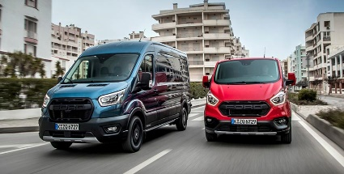

A házhoz szállítás új rekordokat hozott a haszongépjármű-szegmensben, és a Ford új termékeket mutatott be 2020-ban. A Transit Trial és Active új vevőket nyer meg 2021-ben.

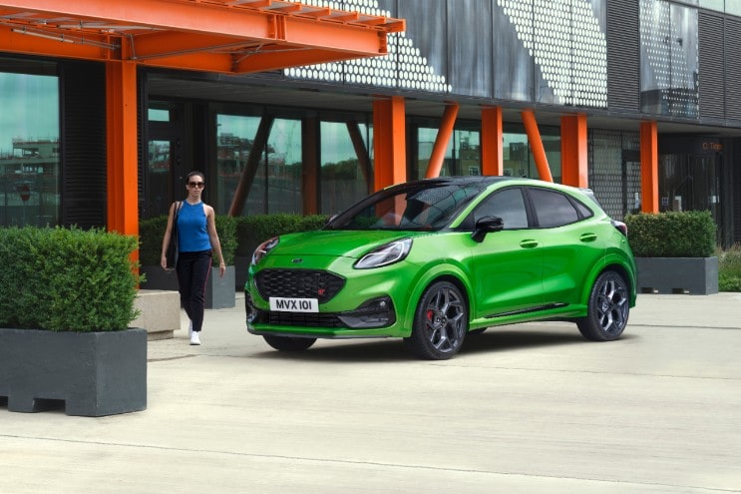

A Puma erősen kezdett 2020-ban: az eladott autók 45%-a gazdagon felszerelt Titanium X és ST-Line X változat volt. A 4. negyedévben a Puma volt a Ford második legkelendőbb személyautója.

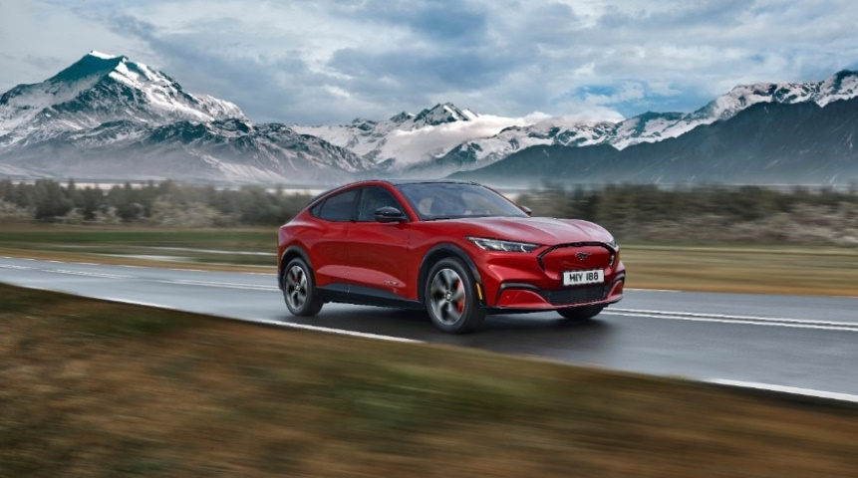

A vadonatúj Mustang Mach-E SUV tisztán elektromos hajtása lenyűgöző menetdinamikát és nulla károsanyag-kibocsátást kínál. A Mach-E európai értékesítése 2021 első negyedévében kezdődik.

A Ford Európa teljes 2020-as értékesítési eredménye

**FULL YEAR 2020 SALES**



**FULL YEAR 2020 SALES**



Györke Orsolya

Ford Magyarország

+36 30 3501671

[ogyorke@ford.com](mailto:ogyorke@ford.com)

KONTAKT